8 PAÍSES I 20 CIUDADES
Croacia| Bosnia| Montenegro| Albania| Macedonia| Serbia| Bulgaria| Rumanía
Zagreb| Plitvice| Rastoke| Novi Sad| Belgrado| Sarajevo| Mostar| Medjugorje| Dubrovnik| Kotor| Budva| Kruje| Tirana| Ohrid| Skopje| Sofía| Plovdiv| Veliko Tarnovo| Brasov| Bucarest

GRAN TOUR DE LOS BALCANES
8 PAÍSES |20 CIUDADES

07, 21, 28 ABRIL I MAYO 05, 12
2026

INCLUYE

- 16 días / 14 noches
- Vuelo internacional Turkish Airlines México-Zagreb/Bucarest-México
Franquicia de equipaje: 2 maletas de 23kg, 1 maleta de 8kg en cabina
- Traslados Aeropuerto – Hotel –Aeropuerto
Hoteles Categoría Superior 🌟
- 14 noches de alojamiento de acuerdo a cada ciudad visitada.

Visitas indicadas, según itinerario
Todos los tours incluidos:
- Entradas en Plitvice y Rastoke Parque Nacional
- Mezquita Gazi Husrev Bey Sarajevo
- Museo del Túnel de la Esperanza Sarajevo
- Fortaleza Kalemegdan Belgrado
- Casco Antiguo de Kotor
- Casco antiguo de Budva
- Mezquita de Et’hem Bey en Tirana
- Bunker Atómico, Tirana
- Museo Etnográfico de Kruja
- Paseo en Barco en el lago de Ohrid
- Catedral de Santa Sofía Ohrid
- Iglesia de San Clemente Ohrid
- Casa natal Madre Teresa de Calcuta
- Catedral Alexander Nevski Sofia
- Museo de Arte Sofia
- Iglesia Negra de Brasov
- Castillo de Dracula (Castillo de Bran)
- Parlamento de Bucharest
Alimentos
- 14 desayunos, 12 comidas y 2 cenas (media pensión)
Guías Profesionales de habla hispana
Autocar con aire acondicionado
Impuestos aéreos y hoteleros
Atención las 24 horas

NO INCLUYE
- Propinas para guía y conductor
- Bebidas en comidas
- Seguro de asistencia en viaje (obligatorio)
- Gastos personales
- Entradas no especificadas o adicionales fuera del itinerario

ITINERARIO
DÍA 1. CIUDAD DE MÉXICO - ZAGREB
Cita en el aeropuerto de la Ciudad de México para tomar el vuelo con destino a Zagreb, noche abordo.

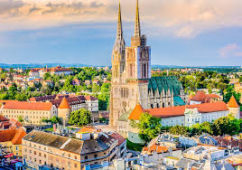
DÍA 2. ZAGREB

Llegada a Zagreb. Recepción en el aeropuerto por el guía. Traslado al hotel. Después del check-in, se realizará un recorrido por el centro antiguo de Zagreb y los principales monumentos.
La historia de ZAGREB se remonta a 1094 y se convirtió en la capital de Croacia en 1557. Se la llama una ciudad de museos, ya que hay más museos por pie cuadrado que cualquier otra ciudad del mundo. Pero esto no significa que no tengas nada más que hacer si no eres un aficionado a la historia. Hoy en día es un centro turístico muy popular. La parte histórica de la ciudad está compuesta por partes: la milenaria Ciudad Alta que es una de las ciudades medievales mejor conservadas de Europa.

DÍA 3. ZAGREB – PLITVICE – RASTOKE – ZAGREB
Después del desayuno, viajaremos a Plitvice donde disfrutaremos una caminata en los lagos inferiores. Este impresionante paisaje suma hasta 16 maravillosos lagos, todo un milagro de la naturaleza. Continuación a Rastoke, un pintoresco pueblo en Croacia, es conocido como la “Pequeña Plitvice” por su increíble paisaje de cascadas, molinos de agua y ríos que se entrelazan con el pueblo. RASTOKE es el centro histórico del municipio croata de Slunj. Esta parte antigua de Slunj es conocida por sus molinos bien conservados y las pintorescas pequeñas cascadas a lo largo del río Slunjčica. Rastoke es un lugar de importancia ecológica y etnográfica autóctona debido a su simbiosis de características naturales y de civilización. Regreso a Zagreb para alojamiento.

DÍA 4. ZAGREB – NOVI SAD – BELGRADO
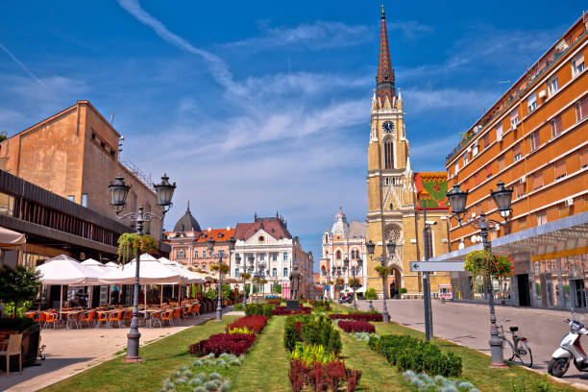
Desayuno. Salida hacia Novi Sad, la capital de Voivodina, donde visitaremos algunos de los sitios más importantes de la ciudad: La Plaza de la libertad, el ayuntamiento, la iglesia católica.
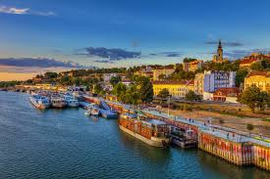
Hay muchas leyendas sobre la fundación de esta ciudad. Desde tiempos prehistóricos, muchas naciones han vivido en esta área. La fortaleza de Petrovaradín, que es el símbolo de la ciudad, data de la Edad Media, pero fueron los austro-húngaros quienes le dieron el aspecto que tiene hoy.
Continuación hacia Belgrado y empezaremos la visita de la capital de Serbia, caminando por las calles más importantes de Belgrado, pasando por Knez Mihajco hacia el Museo Etnográfico y la Mezquita de Bajrakli. Continuaremos hacia el Parque de la Juventud para llegar a la Fortaleza Kalemegdan.
Belgrado, una de las ciudades más antiguas de Europa y la única construida sobre la confluencia de dos ríos, es la ciudad que nunca duerme y el símbolo de la gran vida nocturna. Es una ciudad europea moderna con una población de aproximadamente 1,7 millones de personas. Es el centro administrativo, político y cultural del país.
Todas las personas que han vivido aquí y los ejércitos que pasaron por Belgrado han dejado sus marcas en la ciudad, como: el magnífico monumento Víctor, los restos de la fortaleza de Belgrado, la puerta de Estambul, el Palacio Viejo etc. Alojamiento en Belgrado.

DÍA 5. BELGRADO – SARAJEVO
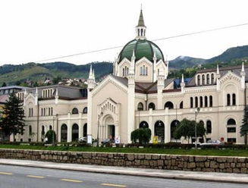
Después del desayuno viajaremos hacia Sarajevo. En cuanto lleguemos nos perderemos por sus encantadores barrios de estilo otomano y austro-húngaro. Visitaremos la Mezquita Gazi Husrev Bey, el Puente Latino, y el casco antiguo, el ayuntamiento, el mercado de antigüedades y el Museo del Túnel de la Esperanza y la mezquita Gazi Husrev.
SARAJEVO se mencionó por primera vez en 1477. Una etapa muy significativa en el desarrollo de la ciudad está marcada por el gobierno de Gazi Husrev Bey. A partir de este período, Sarajevo se expande territorialmente y obtiene muchos objetos valiosos en su poder. A principios de 1992, Sarajevo se convierte en la capital del estado independiente, soberano e internacionalmente reconocido de Bosnia y Herzegovina. Durante los años del asedio y la guerra (1992-1995), Sarajevo sufrió pérdidas depotencial humano y material. Pero desde que terminó la guerra, Sarajevo está recuperando su belleza y esplendor. Alojamiento en Sarajevo.

DÍA 6. SARAJEVO – MOSTAR
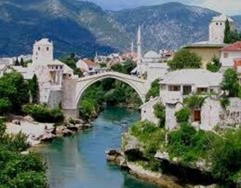
Desayuno y tomamos rumbo hacia Mostar, conocida por su famoso puente. El antiguo puente, del que toma el nombre la ciudad, es uno de los mejores ejemplos del ingenio otomano y la albañilería dálmata en los Balcanes occidentales.
MOSTAR: se convirtió muy pronto en un centro comercial de la región gracias al río Neretva. Lo que da a conocer a esta ciudad es su famoso puente. El Puente Viejo fue construido por el Imperio Otomano en 1565.

Fue el gran arquitecto Mimar Hajrudin quien logró la misión imposible de cruzar el río Neretva con un puente de piedra de un solo vano. Mostar recibió su nombre de ese mismo puente, o más precisamente de los guardianes del puente. Solían vigilar el puente y se llamaban “Mostari”. Cuando pasas una noche en Mostar, no es el sonido lo que te despierta por la mañana, sino la luz. Lo sé por experiencia propia. Fue la luz que me recibió cuando llegué, me siguió desde la mañana hasta la noche, y cuando me fui, esa luz se quedó para siempre en mí como la principal característica de mis recuerdos de Mostar. "Ivo Andric, Premio Nobel ganador. Alojamiento en Mostar.

DÍA 7. MOSTAR – MEDJUGORJE – DUBROVNIK
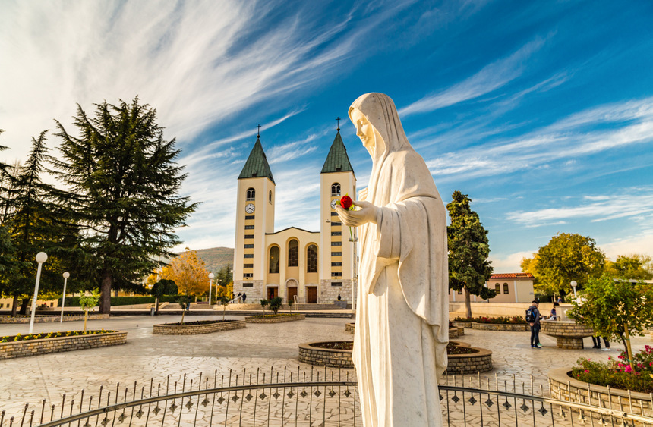

Por la mañana, cruzamos la frontera con Bosnia para llegar a Medjugorje. la ciudad más popular de la región para la peregrinación MEDJUGORJE: Desde 1981, se ha convertido en un lugar popular de peregrinación católica debido a Nuestra Señora de Međjugorje, una supuesta serie de apariciones de María, madre de Jesús, a seis niños locales que siguen ocurriendo hasta el día de hoy. En el punto culminante de la colina, a sólo veinte metros de donde sucedió la segunda aparición, el 25 de junio de 1981, se encuentra una estatua de la Virgen María, hecha de mármol blanco. En medio de un pequeño pueblo y desconocido destaca la iglesia de Santiago con sus dos torres que impresionan.
Después de esta visita, continuamos el viaje para llegar a la ciudad de Dubrovnik. Visitaremos el casco antiguo y los objetos más importantes de la ciudad como el túnel de la esperanza. Dubrovnik es rica en monumentos culturales e históricos y está incluida en la lista del patrimonio Mundial de la UNESCO. La característica más reconocible que define la historia de Dubrovnik son las murallas intactas de la ciudad que se extienden ininterrumpidamente por 1940 metros rodeando la ciudad.

En el siglo XV se convirtió en el principal rival de Venecia en el control de las rutas marítimas del Adriático. La ciudad tomó la forma que tiene hoy después del terremoto de 1667 y logró conservar sus hermosas iglesias, monasterios, palacios y fuentes góticas, renacentistas y barrocas. Alojamiento en Dubrovnik.

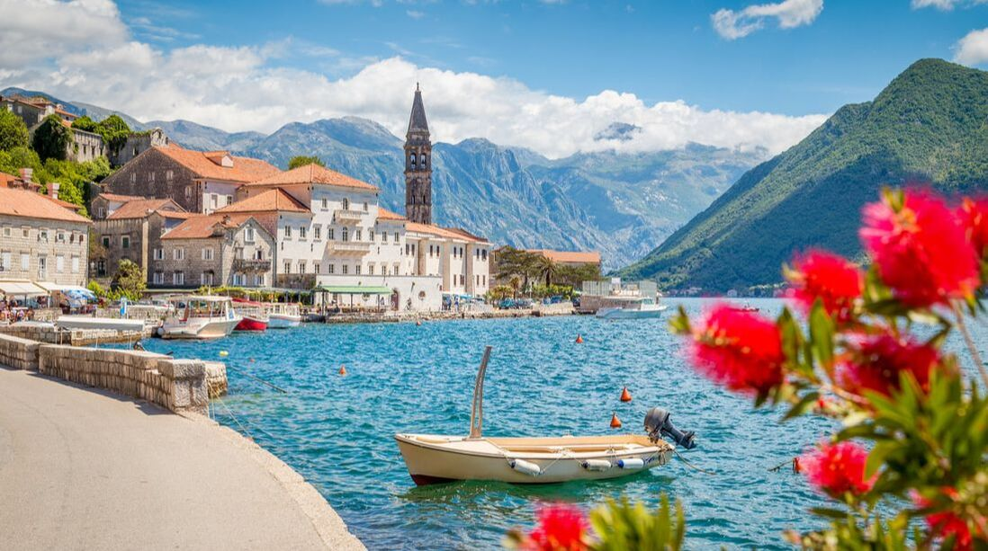
DÍA 8. DUBROVNIK – KOTOR – BUDVA

Después del desayuno continuaremos hacia la ciudad de Kotor, para conocer esta ciudad patrimonio de la humanidad por la UNESCO. Vamos a disfrutar de las vistas maravillosas que nos ofrece el conjunto de las montañas con el mar. Las vistas de la bahía son increíbles y el casco antiguo es muy bonito: sus calles, Iglesias y la fortaleza con una vista espectacular desde arriba.
KOTOR se ubica en la bahía más bonita de Montenegro. Era una ciudad de comerciantes y marineros con muchas historias para contar. La ciudad antigua de Kotor es un ejemplo muy bien preservado de las ciudades medievales, construida entre el siglo XII y el XIV. La ciudad dentro de los muros, el casco antiguo de Kotor, es similar al de otras poblaciones europeas, con buena artesanía local, tiendas de souvenirs y terrazas para tomar algo. Luego efectuaremos una visita en el casco antiguo de la ciudad de Budva, conocida como centro popular de vacaciones para todo el país.
BUDVA es el centro de vacaciones de Montenegro por causa del gran número de playas que dispone. El casco antiguo de la ciudad se extiende en una pequeña península y es un tesoro del patrimonio cultural. La mayoría de la arquitectura es estilo veneciano. La zona antigua de Budva, el Stari Grad es un hervidero de vida, donde su aspecto con arquitectura claramente Mediterránea, se forma en torno a su recinto amurallado circundado de los bastiones medievales del siglo XV. Alojamiento en Budva.

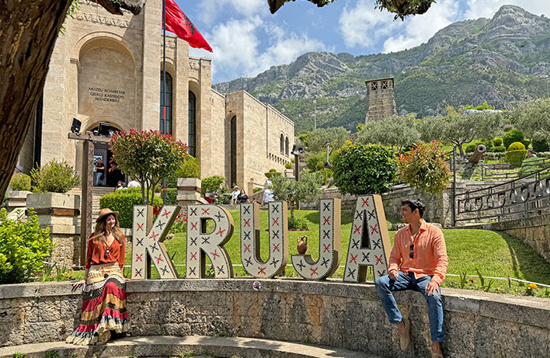
DÍA 9. BUDVA – KRUJE – TIRANA

Después del desayuno y una vez cruzamos la frontera, nos dirigimos a la ciudad histórica de Kruja, conocida por ser el núcleo de la resistencia anti–otomana durante el siglo XV. Se trata de una ciudad bastante montañosa dominada por una ciudadela del siglo XV que vamos a visitar. Kruja destaca por su bazar típico otomano y su Museo Etnográfico que va a ser parte de nuestras visitas.
Kruja, después de sobrevivir miles de años, estuvo a punto de desaparecer a comienzos del siglo XX y consiguió resurgir durante los últimos 50 años. Es una atracción turística con una vista espectacular de la montaña. Lo más importante de esta ciudad son la fortaleza con su ciudadela y el bazar tradicional. El Museo de Scanderbeg (héroe de la ciudad que luchó durante 25 años contra la invasión otomana en el siglo XV) y el Museo Etnográfico son las atracciones más famosas de este sitio. En cuanto al antiguo bazar, es el típico mercado oriental que ofrece todo tipo de antigüedades y artesanías hechas por la gente local de la región.
Una vez terminada la visita de Kruja, continuaremos nuestro viaje hacia la ciudad de Tirana donde visitaremos los principales monumentos: el centro de la ciudad con la Mezquita de Et’hem Bey y el Famoso Búnker atómico, construido por el dictador como una forma de protegerse ante el caso de un posible ataque por parte de algún país extranjero.
Tirana, la capital y ciudad más grande de Albania ofrece una amplia variedad de actividades, museos y monumentos para explorar. En la plaza principal de la ciudad, la Plaza Scanderbeg, y a lo largo de la avenida principal “Mártires de la Nación” se encuentran la mayoría de los museos y monumentos de Tirana. El hallazgo más antiguo de Tirana es una casa romana que fue transformada en iglesia y que posee unos mosaicos decorativos en el suelo, datados en el siglo III d.C.

La Tirana moderna fue fundada como ciudad otomana en 1614 por Sulejman Bargjini, un gobernador local de Mullet. Se convirtió en capital del país en 1920 y tiene una población de casi un millón de habitantes. La ciudad acoge las instituciones públicas, universidades y es el centro de la vida política, económica y cultural del país. Alojamiento en Tirana.

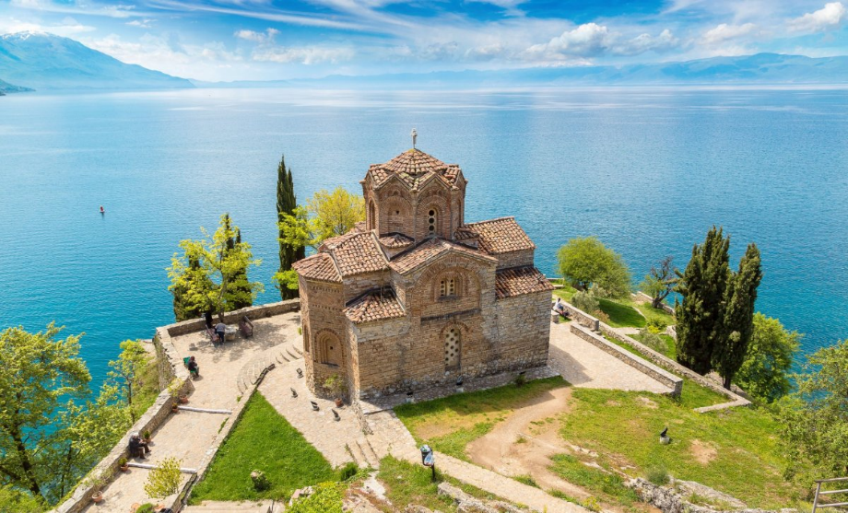
DÍA 10. TIRANA – OHRID

Desayuno y continuación hacia Ohrid. Día entero dedicado a la ciudad de Ohrid para la visita de sus principales monumentos, como la Catedral de Santa Sofía y la Iglesia de San Clemente. Después de las visitas vamos a hacer un paseo en barco para disfrutar de las vistas de la ciudad.
Ohrid, la ciudad se extiende en una colina con vista al lago. La belleza del Lago de Ohrid y la arquitectura histórica de la ciudad, son protegidas como patrimonio de la humanidad por la UNESCO. La ciudad como se ve hoy en día fue construida mayoritariamente entre los siglos VII y XIX. Durante el inicio del siglo XI, Ohrid se convierte en la capital del reino eslavo liderado por el Rey Samuel, la fortaleza del cual sigue dominando hoy en día la colina de la ciudad. En su apogeo, la ciudad se conocía por sus 365 iglesias y monasterios. Alojamiento en Ohrid

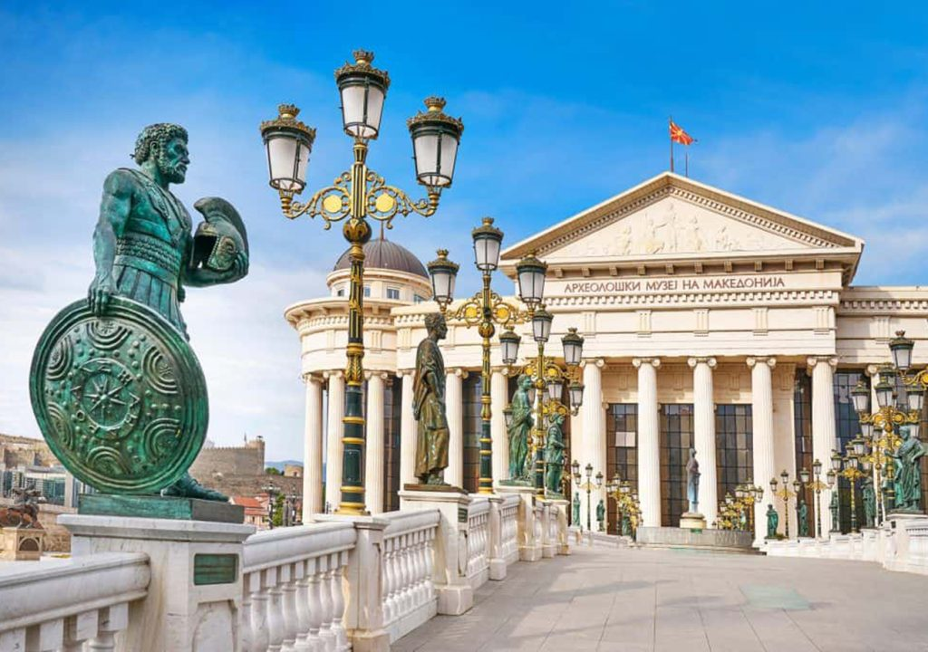
DÍA 11. OHRID – SKOPJE
Desayuno. Continuación del viaje hacia Skopie, capital de Macedonia para la visita de la capital y los monumentos mas importantes. Conoceremos la fortaleza e la ciudad y la casa natal de Madre Teresa de Calcuta.
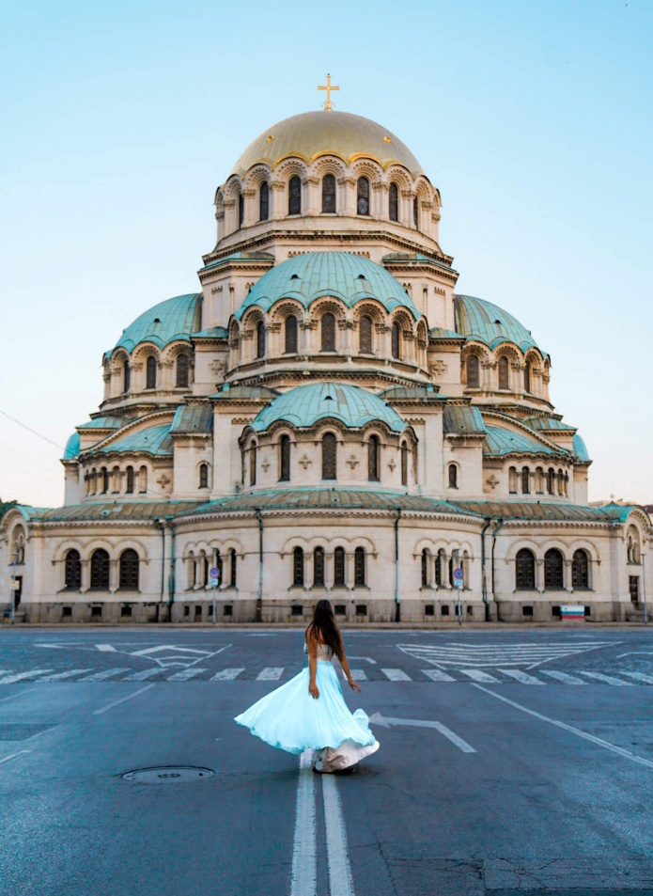
Skopie es la capital del país y tiene mucho para ofrecer. El Puente de Piedra sobre el rio Vardar conecta la parte antigua Otomana de la ciudad “Stara Charshija” y la Fortaleza con la parte nueva. De interés especial es la nueva “Plaza Macedonia” con su enorme estatua de Alejandro Magno rodeado por todos los personajes históricos, héroes nacionales y personajes importantes del país, representados en estatuas de diferentes dimensiones. En las pequeñas calles empedradas de se siente el espíritu de la antigua ciudad otomana con sus pequeñas tiendas, mezquitas, cafeterías y restaurantes de comida tradicional.
Desde la fortaleza los gobernadores de la ciudad tenían una vista predominante de la ciudad y de los alrededores. Alojamiento en Skopje.

DÍA 12. SKOPIE – SOFIA
Desayuno. Por la mañana traslado hacia Sofía capital de Bulgaria. Después de la llegada visita de la ciudad y sus principales monumentos. Comenzamos nuestro recorrido por la capital búlgara, visitando la Catedral Ortodoxa Alexander Nevski, la plaza de Sveta Nedelia, la Rotonda Romana de San Jorge, que data del siglo IV y es una de las más antiguas de Europa, las iglesias de San Nicolás, Santa Petka y Santa Sofía, la Universidad Climent Ohridski, la Galería Nacional de Arte (anterior residencia de los zares) y el teatro Ivan Vazov. Entradas incluidas a la Catedral Alexander Nevski y la Galería Nacional de Artes. Alojamiento en Sofia.

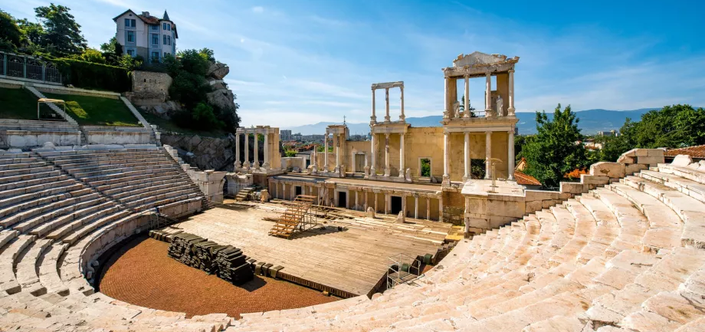
DÍA 13. SOFIA – PLOVDIV – VELIKO TARNOVO
Desayuno. Traslado a la ciudad de Plovdiv seleccionada como la Capital Europea de Cultura para el año 2019. Recorrido a pie por el casco histórico de la ciudad. Plovdiv es una de las ciudades más antiguas de Europa, existiendo evidencias arqueológicas de asentamientos en el Neolítico. En su casco antiguo se pueden observar las casas del s. XVII-XIX, obras maestras del Renacimiento Búlgaro. Visitaremos la Iglesia de Constantino y Helena, así como el Museo Etnográfico de la ciudad y el antiguo teatro romano, construido en el siglo II d.C. durante el principado de Trajano - una de las mejores muestras del arte romano en Plovdiv. Continuación a Veliko Tarnovo para visitar la fortaleza Real de Tsarevets.
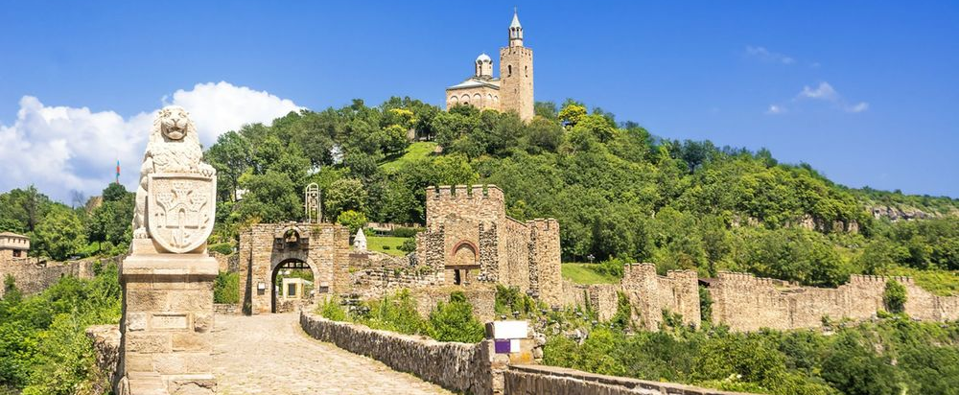

Luego continuamos hacia Veliko Tarnovo en donde se visita la ex Fortaleza Real de Tsarevets, la calle Samovodska y el mercado de artesanías Samovodene. Veliko Tarnovo, (capital medieval del segundo reino búlgaro), sin duda es una de las ciudades más bellas y pintorescas del país, por su ubicación en un entorno natural único, sobre las laderas de varias colinas atravesadas por el río Yantra, su fortaleza medieval y su excelente conservación del casco antiguo. Alojamiento en Veliko Tarnovo.

DÍA 14. VELIKO TARNOVO – BRASOV
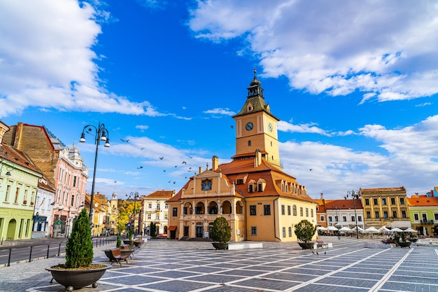
Después del desayuno, se continúa hacia la frontera rumana para llegar a la ciudad de Brasov, a través de Bucarest y visitar la Iglesia Negra.
Brasov es una de las ciudades más visitadas de Rumanía por la cantidad de lugares de interés histórico que posee y por sus bellos monumentos que van desde el estilo Gótico al Barroco y Renacentista.
Uno de los monumentos más destacables es la Iglesia Negra (Biserica Neagra), que es la iglesia gótica más grande de Rumanía. Fue construida entre 1383 y 1477, y destruida en gran parte tras la primera invasión turca en 1421, y el nombre que tiene actualmente se debe a un incendio que tuvo lugar en 1689 que dejó ennegrecidas las paredes. El interior es de una gran belleza, con sus pórticos de estilo gótico y las galerías de estilo barroco; las estatuas, la pintura mural y los asientos del siglo XVII y primera mitad del XVIII. Alojamiento en Brasov.

DÍA 15. BRASOV – BUCHAREST
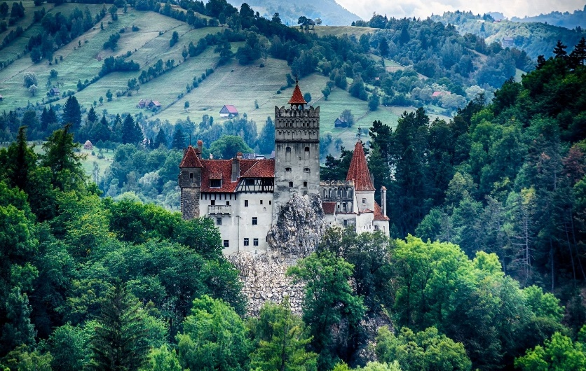
Desayuno. Coneceremos el castillo de Dracula que se conoce como castillo de Bran. Fue construido por los sajones en 1377, a quienes Luis I de Hungría les había concedido tal privilegio.
A pesar de su aspecto macizo y fortificado, el castillo de Bran conoció pocos episodios sangrientos y su importancia militar fue escasa. Sólo fue habitado de forma permanente durante las décadas de 1920 y 1930, cuando sirvió de residencia veraniega a la reina María de Rumanía.La creencia popular sostiene que era la antigua residencia de Vlad Țepeș (el voivoda de Valaquia Vlad III Drăculea), el personaje histórico en el que se inspiró Bram Stoker para escribir su novela Drácula.

Sin embargo, no hay ninguna evidencia de que Stoker supiera nada sobre este castillo, el cual, además, sólo tiene asociaciones tangenciales con Vlad Tepes. Terminando el tour continuamos hacia Bucarest. Llegada a Bucarest. Check in al hotel. Cena y aojamiento.

DÍA 16. BUCHAREST – CIUDAD DE MÉXICO
Desayuno. A la hora indicada salida para hacer un tour completo dedicado a la ciudad de Bucarest para la visita de los principales monumentos en el casco antiguo, el Parlamento y la Iglesia de Stavropoleos. Visitaremos las atracciones principales como el parlamento, la corte, el arco de triunfo, la plaza de la revolución etc.
Desde el siglo XV, Bucarest fue la ciudad donde se reunían los comerciantes y se mezclaban los viajeros. Sobrevivió al exdictador Nicolae Ceausescu, quien arrasó una quinta parte de la ciudad para construir lo que para él debía ser una nueva capital socialista. Tiempo libre. Terminando el tour, nos dirigimos al Aeropuerto para tomar el vuelo de regreso.

FIN DE NUESTROS SERVICIOS
¡FELIZ REGRESO!

NOCHES | CIUDAD | HOTELES CATEGORIA SUPERIOR
2 | Zagreb | Hotel International Zagreb 4★  https://www.maistra.com/hr/smjestaj/hotel-international/#/
1 | Belgrado | Hotel INN Belgrade 4★ Sup  https://belgradeinn.com/
1 | Sarajevo | Hotel Ibis Style Sarajevo 4★  https://all.accor.com/hotel/B3G8/index.es.shtml
1 | Mostar | Hotel Bristol Mostar 4★ Sup  https://www.bristol.ba/
1 | Dubrovnik | Hotel Lero Dubrovnik 4★ Sup  https://hotel-lero.hr/
1 | Budva | Hotel Bracera Budva 4★ Sup  https://www.hotelbracera.me/
1 | Tirana | Hilton Garden Inn Tirana 4★ Sup  https://www.hilton.com/es/hotels/tiagigi-hilton-garden-inn-tirana/
1 | Ohrid | Hotel Belvedere Ohrid 4★ Sup  https://hotelbelvedere.mk/
1 | Skopje | Hotel Ibis Skopje 4★  https://all.accor.com/hotel/9672/index.es.shtml
1 | Sofía | Hotel Ramada Sofia 4★  https://ramada-sofia.sofiahotelbulgaria.com/en/
1 | Veliko | Hotel Meridian Bolyarski Veliko Tarnovo 4★  https://www.bolyarski.com/
1 | Brasov | Hotel Belvedere Brasov 4★ Sup  https://hotelbelvederebv.ro/
1 | Bucarest | Hotel International City Center Bucharest 4★  https://international-bucharest.bucharest-hotel.com/en/#main
Listado de hoteles utilizados con mayor frecuencia en estos circuitos. Reflejado sólo para efectos indicativos, pudiendo confirmarse el hospedaje en hoteles similares

OCUPACION | PRECIO USD
Doble / Triple | 4,099
Single (+suplemento) | 980
Menor: 2 a 8 años | 3,599
1 a 23 meses | Impuesto aéreo
Nota: *Impuesto aéreo de menor (1 a 23 meses) 800USD aproximadamente, a confirma en emisión.
*Adulto considerado a partir de 9 años

NOTAS IMPORTANTES:
- Bloqueo considerado para 40 pasajeros

- En este circuito para mejor comodidad se sugiere el alojamiento en ocupación DOBLE

- El tipo de cambio a tomar en todo momento es de BBVA Bancomer al momento de realizar el pago. Puede consultarlo directamente en el sitio web: BBVA.MX https://www.bbva.mx/personas/informacion-financiera-al-dia.html

- Datos bancarios: Cuenta oficial de Corporativo Turistico MOTG SA de CV
Banco |  | BBVA Bancomer
Número de cuenta |  | 0116234038
CLABE Interbancaria |  | 012180001162340382

- Formas de pago:
- Transferencia bancaria, depósito bancario y pago en efectivo.

- Condiciones de pago:
- 500USD anticipo mínimo por pasajero de para confirmar reserva
- 4 meses antes de la salida (120 días), deberá estar cubierto el 50% de reserva.
- 2 meses antes de la salida (60 días), deberá estar liquidado el total de reserva.

- Para emitir boletos electrónicos se requiere: copia de pasaporte vigente con mínimo 180 días desde la fecha de regreso. El pasaporte debe presentarse en buen estado, sin manchaduras, mutilaciones, humedad; de lo contrario no le permitirán documentar.

- Es responsabilidad de la agencia de viajes y/o pasajero revisar y tramitar la documentación requerida para su viaje en tránsito o entrada al destino que visita.

- En hoteles, check-in es a las 14:00 y check-out a las 12:00, si requieren un early check in o late check-out estaría sujeta a disponibilidad y a un probable suplemento.

- Itinerario y hoteles previstos, sujetos a cambios de último momento por razones de clima o condiciones extraordinarias y/o derivadas de pandemia, actos bélicos y otros que estén fuera del control de la Operadora **

